

**Titre:** Revealers : The Shattering

**Genre:** Tower Defense, Action-RPG, Moba.

**Public-cible :** joueurs réguliers, joueurs dormants, joueurs de loisir, joueurs sociaux.

**Support :** PC

**Technologies utilisées :** Unity, Blender, MonoDevelop

C’est un jeu énergique et tactique où le joueur

– en coopération avec un partenaire - doit avancer le plus loin possible sur les territoires ennemis en défendant ses propres territoires des attaques ennemies.

Pour le joueur dormant, qui aimerait se replonger dans ses anciens jeux mais qui n’a plus le temps de rejoindre un niveau élevé dans un jeu en ligne, Revealers : Shattering est le jeu qui lui permet de retrouver ses sensations passées. Contrairement à un Tower Defense classique, le jeu exploite tantôt l’habilité et l’intelligence, tout en ayant une forte composante sociale et une bonne dose d’action.

**Situation :**

L’action se déroule dans quelques décennies. La nature ayant repris ses droits, certains Hommes corrompus se sont unis avec elle, tandis que d’autres tentent de s’y opposer grâce aux machines. Deux valeureux héros dotés de pouvoirs surnaturels ont cependant décidé de conserver leur indépendance.  
  
**Conditions de défaite ou de victoire :**

Pour perdre, les joueurs doivent perdre leurs forces, soit voir leur cristal détruit.

Pour gagner, les joueurs auront plusieurs choix variant avec la carte de jeu. Chaque carte contiendra plusieurs objectifs susceptibles d’apporter la victoire.

**Modes de jeu et durée de vie :**

Trois modes de jeu seront présents :

* Mode histoire : D’environ une heure et demie au minimum, ce mode se fait à deux, avec plusieurs fins possibles selon les choix effectués. (comporte plusieurs niveaux)
* Mode survival : mode de jeu infini basé sur un scoring partageable avec ses amis.
* Partie rapide : permet à un joueur de joindre une partie courte.

**Core Gameplay :**

Comme dans un Tower Defense, l’objectif du joueur est de défendre un artefact ou une base de plusieurs vagues d’ennemis consécutives. Mais à la différence de ce type de jeu, vous incarnez un champion, et non pas un constructeur de tour. En ajoutant une dimension RPG temps réel, le jeu se démarque du manque d’action que présente le Tower Defense classique.

Une partie alterne deux phases distinctes. La première est une phase de défense où les ennemis déferlent sur la base des joueurs. Ceux-ci seront hostiles et chercherons à tuer les joueurs, leurs armées et l’artefact ou le bâtiment à défendre. Dans une seconde phase, le joueur pourra choisir entre plusieurs activités variant selon la carte. Ceux-ci peuvent être la défense d’un avant-poste, une contre-attaque sur le camp ennemi, libération de prisonniers afin de se préparer à la prochaine bataille, Utiliser la carte pour placer des pièges ou des soldats de sa propre armée afin de contenir l’afflux d’ennemis sur certains points stratégiques.

L’objectif est que le jeu soit vu comme un véritable champ de bataille avec ses moments les plus violents et les moments d’accalmie ou l’on essaie de se préparer aux assauts suivants. La durée des parties est variable, mais chaque carte aura une durée moyenne indiquée. L’objectif est de proposer un panel de carte allant de la plus courte, et la moins engageante, à de plus longues parties, proposant les expériences les plus complètes.

Cette phase permettra également au joueur de gérer son inventaire et de regarder tranquillement ce qu’il aura pu récupérer dans ces dernières trouvailles.

References: Princesse Mononoké, Orcs Must Die 2, Shin Megami Tensei : Lucifer’s call, Hero line wars (mode de Warcraft 3).

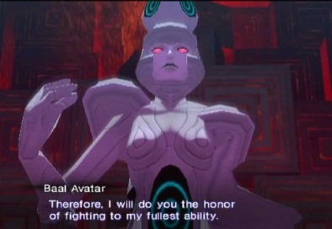

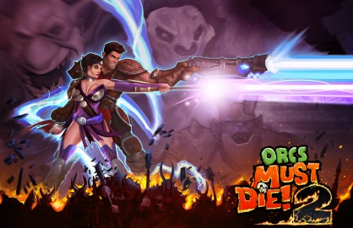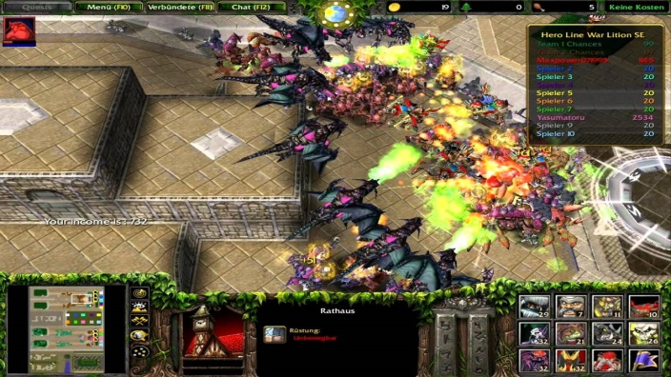

**Annexe :**

Gameplay secondaire :

Le joueur choisi parmi les deux races : Homme-machine ou Naturel.

Il peut lier son âme (pour pouvoir échanger de place en cours de partie).

Il y aura 3 classes de personnages : Chacune aura le choix entre une ou plusieurs spécialisations.

Les classes proposeront des manières de jouer et des philosophies différentes.

Les spécialisations seront principalement à but esthétique, ne changeant pas trop la fonction des sorts (pour la majorité d’entre eux).

Les phases de défense seront plutôt classiques, mais il y aura également des bonus à obtenir en accomplissant certaines actions sur le terrain de guerre. Les phases d’accalmie peuvent vraiment beaucoup varier selon la carte.